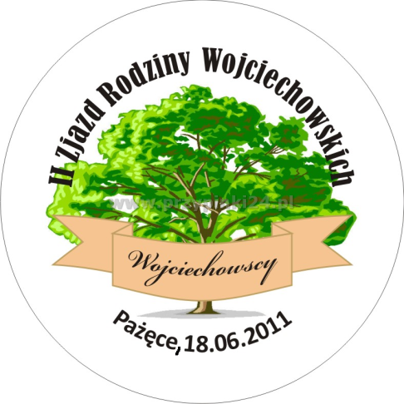  **II ZJAZD RODU WOJCIECHOWSKICH**

**18 CZERWCA 2011**

**NA PAŻĘCACH koło Kościerzyny**

1300  - Msza Święta w parafii p.w. Św. Katarzyny Aleksandryjskiej w Stężycy (k. Kościerzyny) pod przewodnictwem ks. Prałata Kazimierza Wojciechowskiego.

1400  - Zdjęcie pamiątkowe uczestników Zjazdu; wyjazd samochodami na Pażęce.

1445  - Obiad.

1530 – Rejestracja członków Zjazdu w sekretariacie; odbiór pamiątkowego znaczka; wpis do księgi; przedstawienie się członków poszczególnych gałęzi rodu; prezentacja multimedialna zdjęć i pamiątek rodzinnych oraz drzewa genealogicznego; wymiana wspomnień i wiadomości o rodzinie; kawa i ciasto (szwedzki stół).

1630 – Integracja Rodziny: mecz piłki siatkowej, gry i zabawy dla dzieci, przejażdżka wozami drabiniastymi po okolicy, wspólne zdjęcia i rozmowy.

1830 - Biesiada kaszubska przy grillu - pieczenie kiełbasek, wspólne śpiewy i zabawa przy akompaniamencie kapeli.

DODATKOWE INFORMACJE:

* Koszt udziału w Zjeździe – 50 zł. od osoby dorosłej. Dzieci do lat 3 gratis. Dzieci w wieku 3 – 6 lat -40 zł. Wpłaty należy dokonać do 30 kwietnia. Osoby przyjmujące zapłaty:

Henryka Cyrzan, Tel. 58-686-39-20

Maria Wierzba, Tel. 58-686- 50-96

* Napoje wg upodobania przywożą członkowie Zjazdu we własnym zakresie.
* Organizatorzy proszą o dostosowanie ubioru do charakteru spotkania.
* Na Pażęcach istnieje możliwość zarezerwowania sobie noclegu.

Kontakt do właścicieli ośrodka:

58-684-60-36; 504-073-418.

* Pytania prosimy kierować do Grażyny Kobieli-Dzienisz.

Kontakt: 695-551-150 (po godzinie 18-tej) lub [**wojciechowscy@onet.com.pl**](mailto:wojciechowscy@onet.com.pl)

* Organizatorzy zastrzegają sobie prawo do zmian w programie Zjazdu.
* Adres strony internetowej dla członków Rodziny : [www.wojciechowscy.pev.pl](http://www.wojciechowscy.pev.pl)